**Programa Euromilhões:**

O programa “Euromilhões” tem a função de dar ao usuário um conjunto de 7 números ( 5 números e dois para estrelas da sorte) para cada jogada do Euromilhões. O usuário pode pedir números para até 5 jogadas.

**HTML**

Na parte de HTML onde estará os conteúdos do programa contia:

o <body> uma divisão onde está presente o logo do site (<img src="/../imagens/logo site85.png" alt="logótipo do site">

), os menus do site

(<nav>

                <a href="/index.html" target="_self" rel="next">Início</a>

                <a href="/lista_programas/pag01.html"target="_self" rel="next">Programas</a>

                <a href="agradecimentos/pag01.html" target="_self" rel="next">Agradecimentos</a>

            </nav>

), e uma breve descrição do programa i o botão de inicialização;

<article id="artigo01">

            <h1>Euromilhões</h1>

            <p>Bem vindo ao Euromilhões.

                Aqui pode vir buscar números aleatórios para cada joga que deseja. Basta clicar no botão abaixo para iniciar

            </p>

        </article>

        <p><input type="button" value="Iniciar" id="euroiniciar" onclick="iniciar()"></p>

. e o rodapé

<footer>

        <p>Site criado por Ayres Major como Prova de Aptidão Profissional</p>

    </footer>

Após isso tem uma <div id=fundo> que é a div onde estará o programa em si.

Dentro dessa div terá todas as outras divisões onde com o conteúdo do programa nomeadamente:

As estrelas decorativas do título Euromilhões:

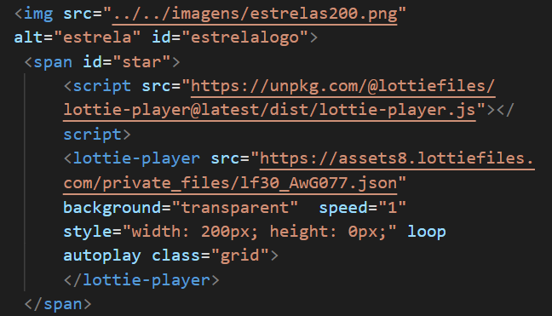

* O título:
* <span id="euro" class="grid"><h3>EUROMILHÕES</h3></span>
* O input onde o usuário colocara o número de palpites que deseja:

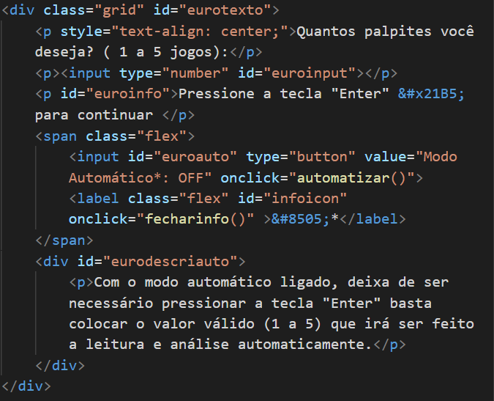

* Um gif de loading:
* <img id="euroloading" src="/imagens/eurologo4.gif" alt="LOADING..." srcset="">
* E as div ode estarão os números sorteados para cada jogo (exjogo1):
* <div id="estrelas1" class="grid">
* <h4> Jogo 1 </h4>
* <p class="descrbola">Números</p>
* <div class="flex">
* <span id="bola0" class="numeros">
* <p>01</p>
* </span>
* <span id="bola1" class="numeros">
* <p>01</p>
* </span>
* <span id="bola2" class="numeros">
* <p>01</p>
* </span>
* <span id="bola3" class="numeros">
* <p>01</p>
* </span>
* <span id="bola4"class="numeros">
* <p>01</p>
* </span>
* </div>
* <p class="descrbola">Estrelas</p>
* <div class="flex">
* <span id="bola5" class="numeros">
* <p>01</p>
* </span>
* <span id="bola6" class="numeros">
* <p>01</p>
* </span>
* </div>
* </div>

Ficando o site desse jeito:

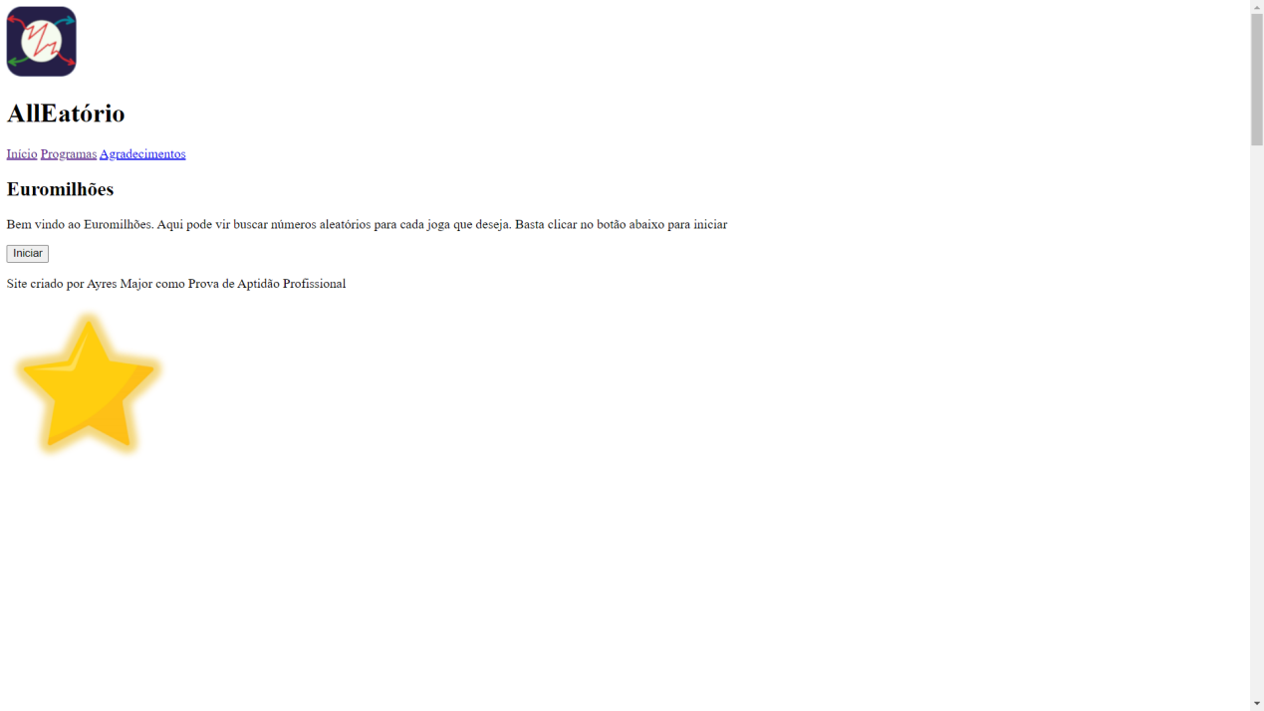

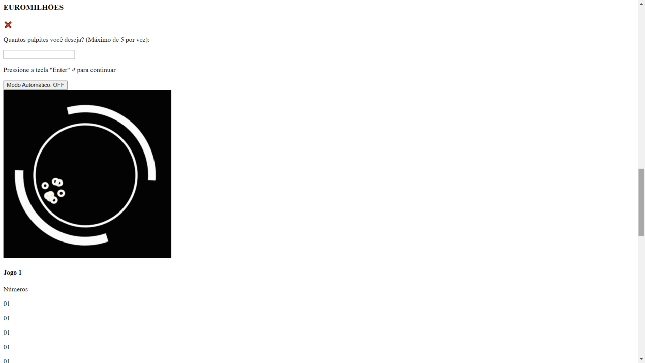

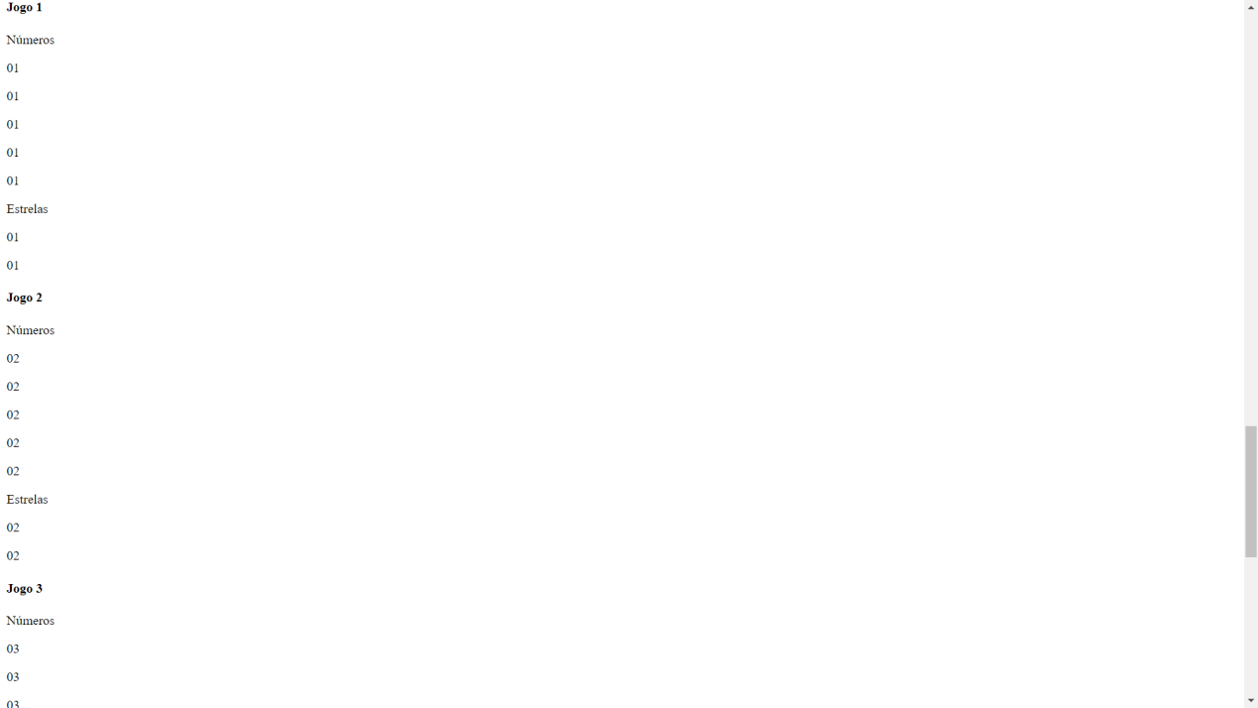

**CSS**

No css onde estarei a tratar do visual/estilo de cada elemento colocado no css.

Logo no início, através de uma variável global “**\***” designei que todos os elementos não terram nem *margin,* nem *padding*, pois isso facilitará com que eu coloque cada elemento no local onde desejo sem haver conflitos das margens e *paddings* dos outros elementos:

*{

    margin: 0px;

    padding: 0px;

}

Após isso defini duas classes para a centralização dos elementos o “grid” e *“flex*”.

.grid{

    display: grid;

    place-items: center;

}

.flex{

    display: flex;

    align-items: center;

    justify-content: center;

}

O *flex* permite centralizar os elementos porém, os mantém na mesma linha:

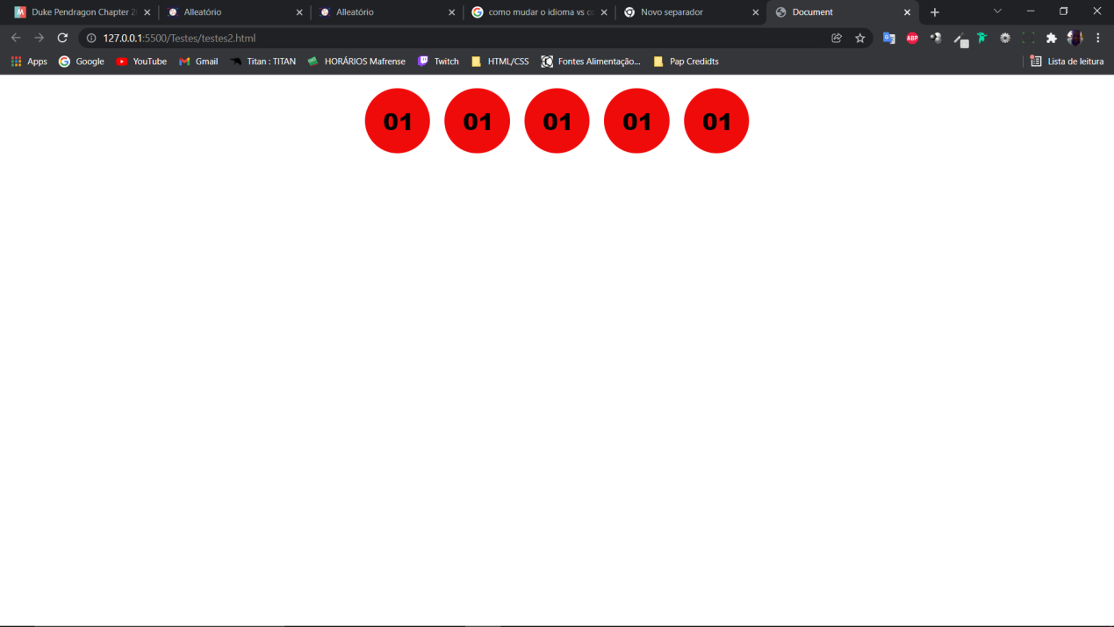

Já o grid me permite centralizar os documentos, porém os elementos ficam em diferentes linhas:

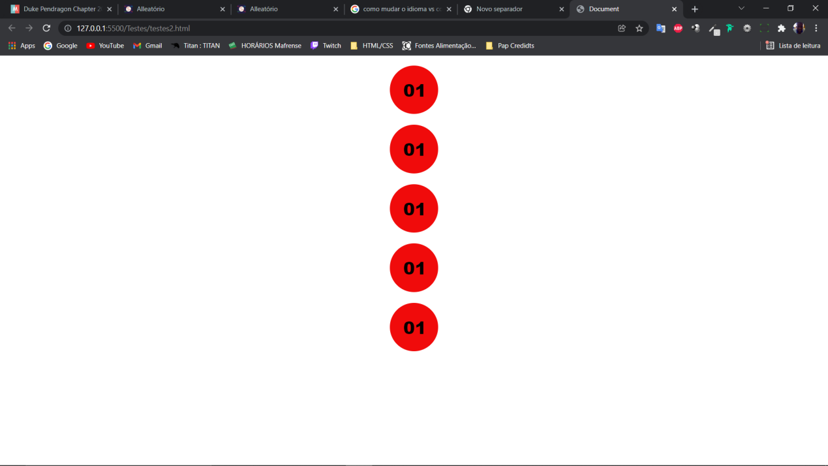

A partir deste ponto começa as configurações de cada elemento ou grupo de elementos:

Começando pelo botão do inicio da aplicação:

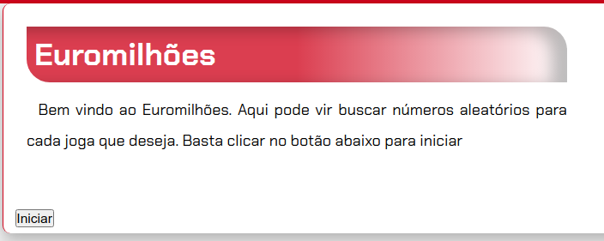

Nesse trecho serviu tanto para configurar o formato do botão em como as letras, então ele resumidamente é um botão vermelho de bordas arredondadas, quando passar o mouse ou for tocado (no caso dos ecrãs táteis) terá o fundo azul.

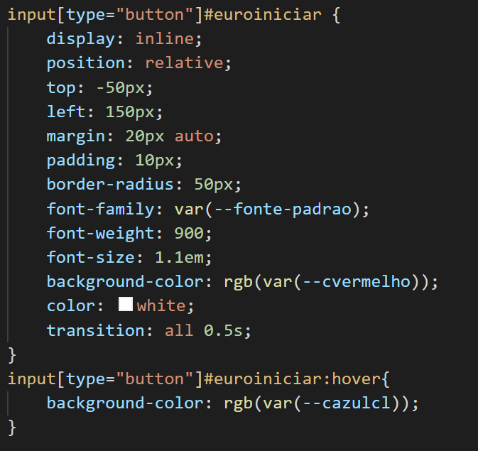

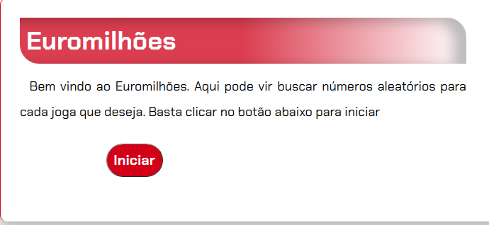

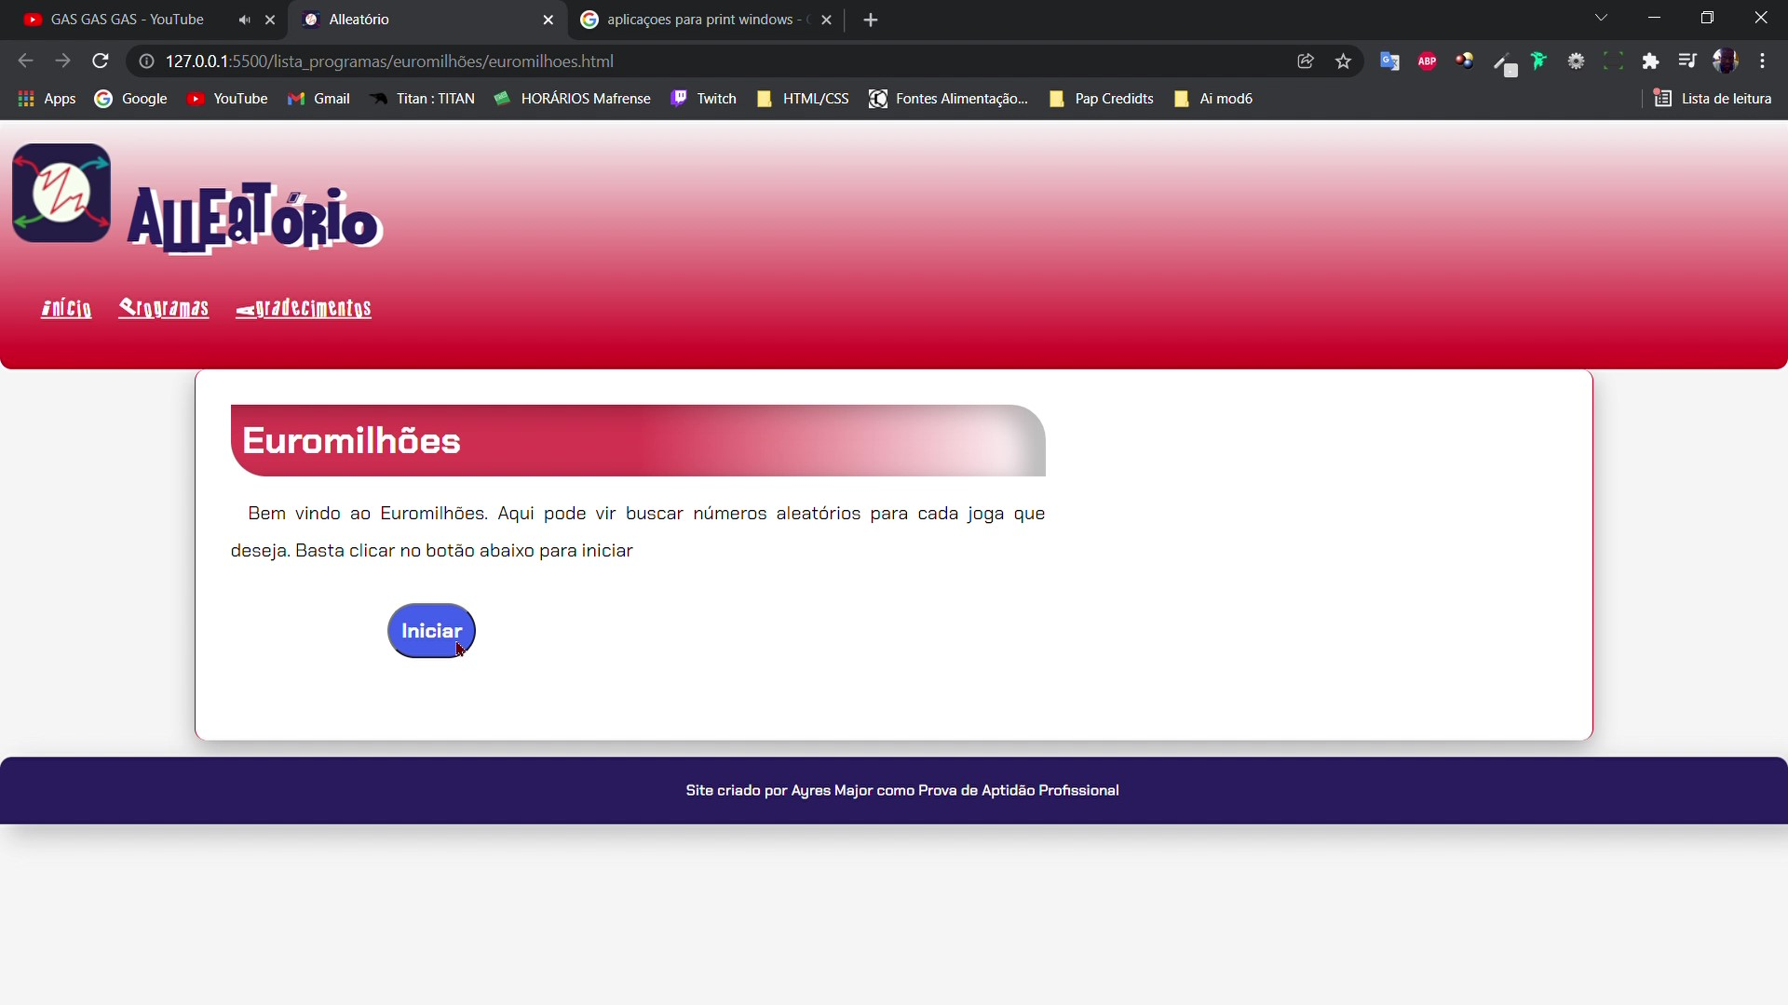

Fundo:

O fundo do programa é um gradiente de preto com opacidade de 90%, com um cor transparente no fundo e com “blur”.

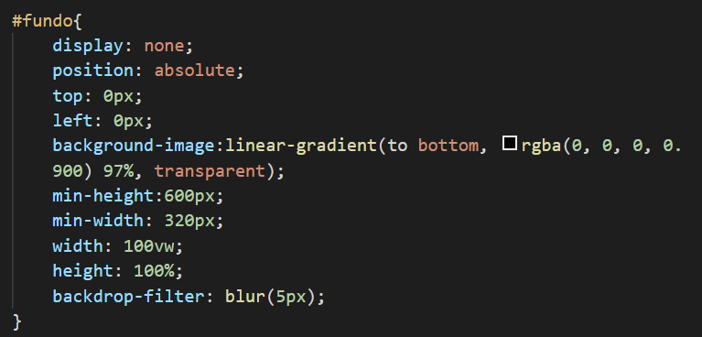

Titulo:

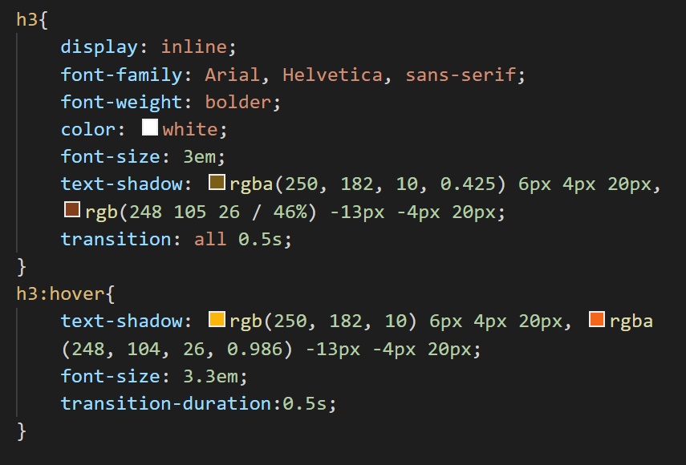

Para o título “Euromilhões” tem uma fonte parecida com a original e tem sombras laranjas e douradas com transparência. Quando o cursor passa ou é tocado aumenta um pouco de tamanho e diminui as transparências das sombras.

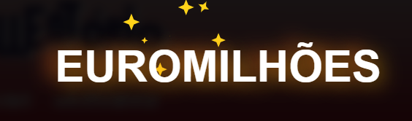

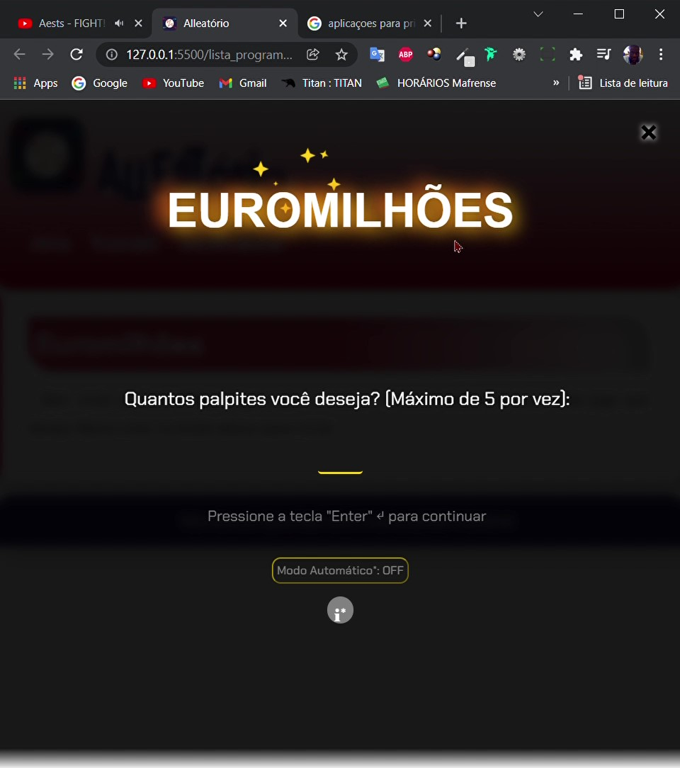

O título além das estrelas sempre as piscar também contém uma estrela amarela e grande por trás:

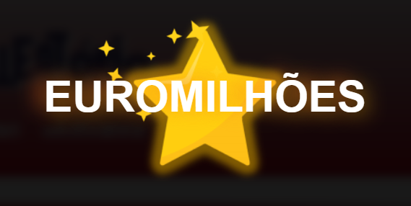

A estrela faz uma rotação de 360º quando tocada ou em contacto com o cursor.

Menu de interação:

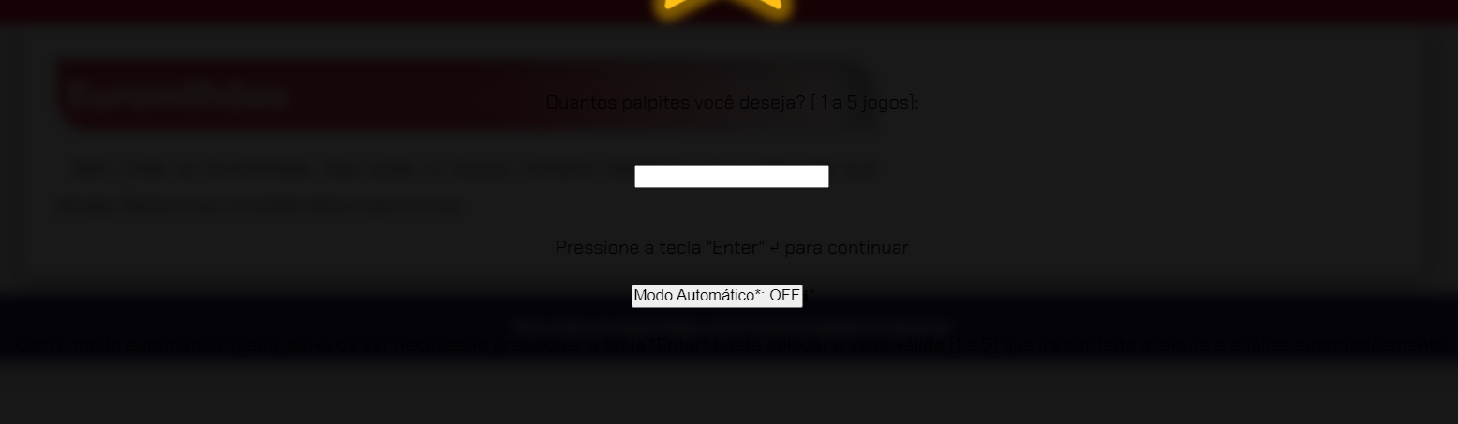

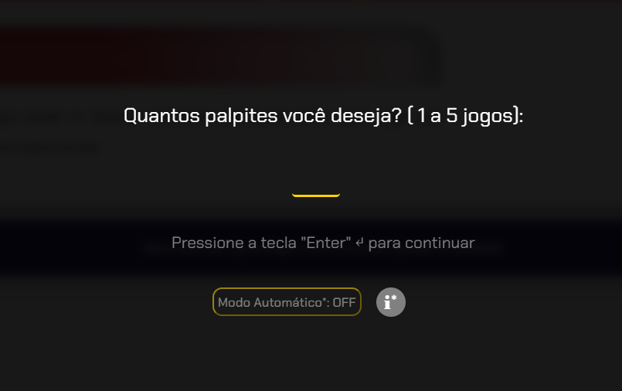

Para a div onde está inserido o menu:

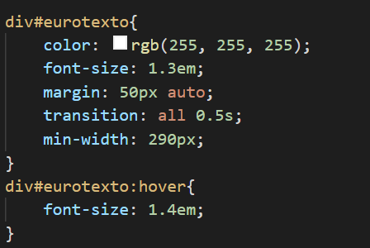

Para o input:

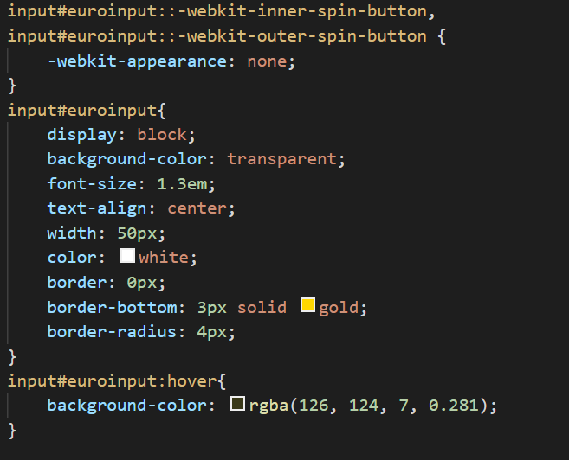

Para o texto de informação:

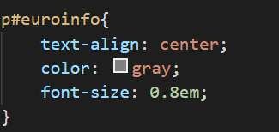

Para o botão automático:

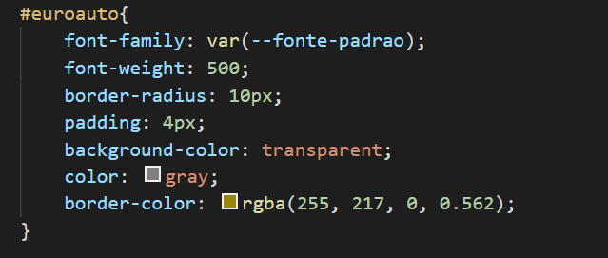

Para o ícone de informação:

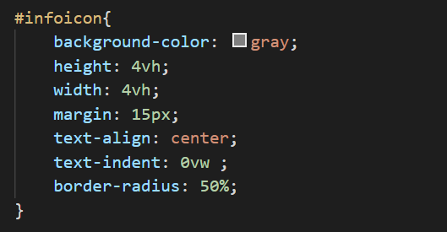

Para a descrição do modo automático:

